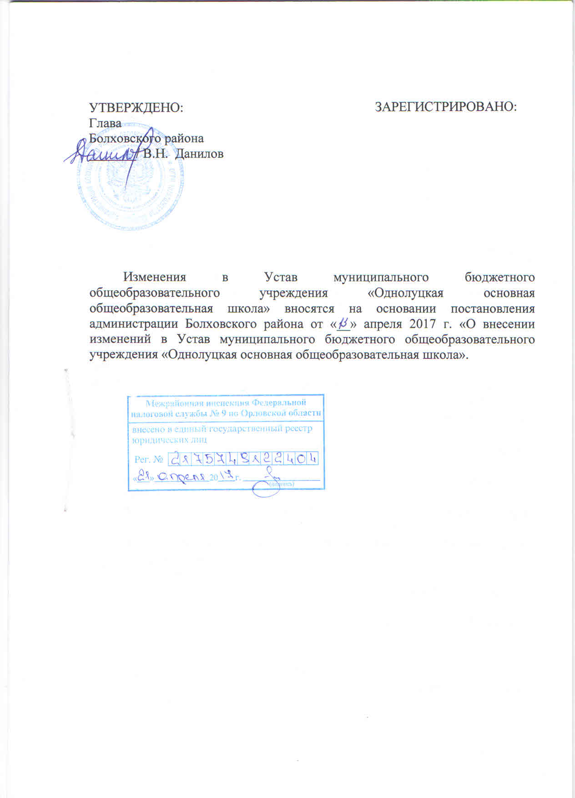

РОССИЙСКАЯ ФЕДЕРАЦИЯ
ОРЛОВСКАЯ ОБЛАСТЬ
АДМИНИСТРАЦИЯ БОЛХОВСКОГО РАЙОНА

ПОСТАНОВЛЕНИЕ

от «__» апреля 2017 г. № ___
г. Болхов

О внесении изменений в Устав муниципального бюджетного общеобразовательного учреждения « Однолуцкая основная общеобразовательная школа»

В соответствии с Федеральным Законом от 29.12.2012г. № 273-ФЗ «Об образовании в Российской Федерации», Законом Орловской области от 06 сентября 2013 года № 1525 - ОЗ «Об образовании в Орловской области», в целях приведения Устава муниципального бюджетного общеобразовательного учреждения «Однолуцкая основная общеобразовательная школа» в соответствие с действующим законодательством, руководствуясь Уставом муниципального образования Болховский район Орловской области,

ПОСТАНОВЛЯЕТ:

1. Внести изменения в Устав муниципального бюджетного общеобразовательного учреждения «Однолуцкая основная общеобразовательная школа» согласно Приложению к настоящему постановлению.
2. Руководителю муниципального бюджетного общеобразовательного учреждения «Однолуцкая основная общеобразовательная школа» (Чернозуб А.А.) обеспечить регистрацию внесенных изменений в налоговом органе в месячный срок с момента подписания настоящего постановления.
3. Контроль за исполнением настоящего постановления возложить на отдел образования администрации Болховского района (Кавелин Ю.А.).

Глава
Болховского района В.Н. Данилов

Согласовано:

Главный специалист отдела организационно-
правовой, кадровой работы и делопроизводства
____________ Т.В. Ульянова
« ___»_____________ 2016 г.

УТВЕРЖДЕНО:  Глава  Болховского района  _______/ В.Н. Данилов | ЗАРЕГИСТРИРОВАНО:

Изменения в Устав муниципального бюджетного общеобразовательного учреждения «Однолуцкая основная общеобразовательная школа» вносятся на основании постановления администрации Болховского района от «__» апреля 2017 г. «О внесении изменений в Устав муниципального бюджетного общеобразовательного учреждения «Однолуцкая основная общеобразовательная школа».

Раздел 1 Общие положения, пункта 1.14 Устава муниципального бюджетного общеобразовательного учреждения «Однолуцкая основная общеобразовательная школа» изложить в новой редакции:
1.14.Право на занятие педагогической деятельностью в Школе имеют лица, имеющие среднее профессиональное или высшее образование и отвечающие квалификационным требованиям, указанным в квалификационных справочниках, и (или) профессиональным стандартам.
К педагогической и иной трудовой деятельности в Школе не допускаются лица по основаниям, установленным трудовым законодательством.
Школа формирует аттестационную комиссию для проведения аттестации в соответствие с требованиями Федерального законодательства.
В Школе наряду с должностями педагогических работников предусматриваются должности работников, осуществляющих вспомогательные функции. К работникам, осуществляющим вспомогательные функции в Школе, относятся лица, связанные с непосредственным функционированием Школы и состоящие с ней в трудовых отношениях на основании трудовых договоров.
«Работник осуществляющий вспомогательные функции имеет право на:
- предоставление ему работы, обусловленной трудовым договором;
- обеспечение безопасности и условий труда, соответствующих государственным нормативным требованиям охраны труда;
- своевременную и в полном объеме выплату заработной платы, размер и условия получения которой определяются трудовым договором, с учетом квалификации работника, сложности труда, количества и качества выполненной работы;
- рассмотрение руководством предложений по совершенствованию работы, связанной с должностными обязанностями;
- профессиональную подготовку, переподготовку и повышение своей квалификации.

Работник осуществляющей вспомогательные функции обязан:
- добросовестно выполнять свои трудовые обязанности, согласно должностной инструкции;
- соблюдать правила внутреннего трудового распорядка, требования по охране труда и обеспечению безопасности труда;
- соблюдать трудовую дисциплину;
- бережно относиться к имуществу Учреждения;
- незамедлительно сообщать о возникновении ситуации, представляющей угрозу жизни и здоровью людей, сохранности имущества;
- соблюдать противопожарный режим, не допускать действий, приводящих к пожару или чрезвычайной ситуации;
- знать свои обязанности при возникновении пожара или чрезвычайной ситуации;
- проходить обязательные предварительные (при поступлении на работу) и периодические (в течение трудовой деятельности) медицинские осмотры (обследования), а также проходить внеочередные медицинские осмотры (обследования) по направлению Работодателя в случаях, предусмотренных Трудовым кодексом РФ и иными федеральными законами.
Право занимать должности работников, осуществляющих вспомогательные функции, имеют лица, отвечающие квалификационным требованиям, указанным в квалификационных справочниках, и (или) профессиональным стандартам.
Перечень должностей и профессий работников, в том числе осуществляющих вспомогательные функции, устанавливается штатным расписанием Школы.
Права, обязанности и ответственность работников в Школе, в том числе осуществляющих вспомогательные функции, регламентируются трудовыми договорами, должностными инструкциями и правилами внутреннего трудового распорядка Школы.
Раздел 2 Предмет, цели и виды деятельности пункт 2.4Устава муниципального бюджетного общеобразовательного учреждения «Однолуцкая основная общеобразовательная школа» изложить в новой редакции:
2.4.Основными видами деятельности Школы являются реализация:
-основных образовательных программ дошкольного образования
-основных общеобразовательных программ начального общего образования;
-основных общеобразовательных программ основного общего образования;
-дополнительных общеразвивающих программ следующей направленности:физкультурно-спортивной; художественной; туристско-краеведческой; военно-патриотической; естественнонаучной; духовно-нравственной; общеинтеллектуальной.
Внести пункты Устава муниципального бюджетного общеобразовательного учреждения «Однолуцкая основная общеобразовательная школа» в новой редакции:
2.10 Директор Школы перед принятием решения направляет проект локального нормативного акта, затрагивающего права и законные интересы обучающихся, родителей (законных представителей) несовершеннолетних обучающихся и работников Школы в предусмотренные Уставом органы самоуправления в соответствии с их компетенциями, а также в порядке и в случаях, которые предусмотренных трудовым законодательством - в выборный орган первичной профсоюзной организации, представляющий интересы всех или большинства работников Учреждения.
2.11.Органы самоуправления, выборный орган первичной профсоюзной организации не позднее пяти рабочих дней со дня получения проекта указанного локального нормативного акта направляют директору Учреждения мотивированное мнение по проекту.
2.12.В случае, если мотивированное мнение Органов самоуправления, выборного органа первичной профсоюзной организации не содержит согласия с проектом локального нормативного акта либо содержит предложения по его совершенствованию, директор Учреждения может согласиться с ним либо обязан в течение трех дней после получения мотивированного мнения провести дополнительные консультации с органами самоуправления, выборным органом первичной профсоюзной организации в целях достижения взаимоприемлемого решения.
2.13.Локальный нормативный акт, по которому не было достигнуто согласие с выборным органом первичной профсоюзной организации, может быть обжалован им.

Раздел 4 Управление школой пункт 4.11.13. Устава муниципального бюджетного общеобразовательного учреждения «Однолуцкая основная общеобразовательная школа» изложить в новой редакции:
4.11.13. К компетенции Управляющего совета относится:
- рассмотрение отчета о результатах самообследования
- содействие созданию в Школе оптимальных условий и форм организации образовательного процесса;
- финансово-экономическое содействие работе Школы за счет рационального использования выделяемых Школе бюджетных средств, доходов от собственной приносящей доход деятельности и привлечения средств из внебюджетных источников;
- обеспечение прозрачности привлекаемых и расходуемых финансовых и материальных средств;
- контроль за качеством и безопасностью условий обучения и воспитания в Школе ;
- содействие привлечению внебюджетных средств для обеспечения деятельности и развития Школы;
- внесение предложений по составлению плана финансово-хозяйственной деятельности Школы;
- представление интересов Школы в рамках своих полномочий в государственных, муниципальных, общественных и иных организациях;
- формирование постоянных и временных комиссий в период между заседаниями для подготовки материалов к заседаниям Управляющего совета, выработки проектов постановлений и выполнения функций Управляющего совета;
Раздел 5 Имущество, хозяйственная деятельность
и финансовое обеспечение Школы
пункт 5.11 Устава муниципального бюджетного общеобразовательного учреждения «Однолуцкая основная общеобразовательная школа» изложить в новой редакции:
5.11.В случае ликвидации Школы недвижимое и движимое имущество Школы, оставшееся после удовлетворения требований кредиторов, а также недвижимое имущество, на которое в соответствии с законодательством Российской Федерации не может быть обращено взыскание по обязательствам ликвидируемого Учреждения, остается в муниципальной собственности Болховского района и подлежит учету в составе имущества казны Болховского района до принятия решения о его дальнейшем использовании. Имущество ликвидированного учреждения направляется на цели развития образования.

